 | Análise Preliminar de Risco | Código: | FT-SG-045-BR
 | Análise Preliminar de Risco | Data de atualização
 | Análise Preliminar de Risco | 03/11/2026
 | Análise Preliminar de Risco | Revisão: | 00
Atividade | Operação segura de paleteira manual (carrinho hidráulico) | nº APR | A definir
Unidade | Emergent Cold - Guarulhos I (GRU I) | Setor | Operação
Treinamentos necessários | Treinamento na Instrução de Trabalho IT SMS 001 (Operação Segura de Paleteira Manual); Ergonomia e movimentação manual de cargas (NR-11 / NR-17); Integração de segurança.
N° | Sequência de Etapas | Perigo | Possíveis consequências | Controle recomendados | Registro
 | Realizar alongamento antes de iniciar a atividade. | Esforço físico sem preparo muscular; realização do alongamento em área de circulação de pessoas ou equipamentos. | Distensões, dores e lesões musculoesqueléticas; atropelamento ou colisão. | Alongar punhos, ombros, braços, coluna e membros inferiores por 3 a 5 minutos, sem movimentos bruscos. Realizar em local seguro, fora das vias de circulação de empilhadeiras e pedestres. Interromper em caso de dor e comunicar a liderança. | -
 | Inspecionar a paleteira antes do uso. | Equipamento com defeito (rodas travadas, garfos empenados, folga no timão ou na alavanca, vazamento de óleo hidráulico); piso contaminado por óleo. | Queda ou tombamento da carga; prensamento e esmagamento de mãos e pés; escorregamento e queda; lesões por esforço excessivo. | Verificar garfos, rodas, timão, alavanca e vazamentos; confirmar a identificação da carga máxima (2000 kg). Não utilizar equipamento com defeito: sinalizar, retirar de operação e comunicar a liderança/manutenção. Utilizar botina de segurança, luvas e colete/uniforme. | -
 | Posicionar a paleteira de frente com o palete, com a alavanca pressionada para abaixar totalmente os garfos. | Pés e mãos na trajetória dos garfos; palete danificado (tábuas quebradas); aproximação em velocidade inadequada. | Esmagamento ou prensamento de pés e mãos; contusões; impacto contra o palete ou a carga. | Aproximar em velocidade reduzida, com garfos totalmente abaixados e pés fora da trajetória. Verificar as condições do palete e da carga antes da entrada. Não utilizar palete danificado. Utilizar botina de segurança e luvas. | 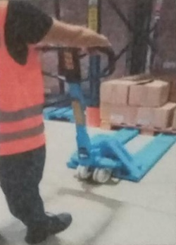
 | Movimentar a paleteira até o fim do palete, garantindo o alinhamento do equipamento. | Desalinhamento dos garfos; esforço de empurrar o equipamento; carga mal distribuída. | Impacto dos garfos contra palete ou carga; tombamento de carga; lesões lombares e de ombros. | Alinhar o equipamento antes de introduzir os garfos, até o fim do palete. Não forçar a entrada nem utilizar o corpo para corrigir o alinhamento. Respeitar a carga máxima de 2000 kg e verificar se a carga está estável e uniformemente distribuída. | 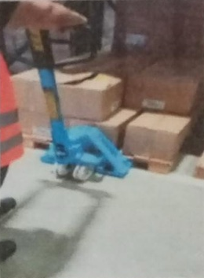
 | Posicionar a alavanca acionadora para baixo e iniciar o levantamento do palete. | Postura inadequada no acionamento; esforço repetitivo de bombeamento; partes do corpo sob os garfos ou a carga. | Lesões musculoesqueléticas (lombar, ombros, punhos); queda da carga; esmagamento de membros. | Manter pés afastados, base estável e coluna alinhada, atentando à posição do corpo durante o acionamento. Acionar a alavanca de forma contínua e controlada. Manter pés e mãos fora da região sob os garfos e a carga. Verificar a estabilidade da carga ao elevar. | 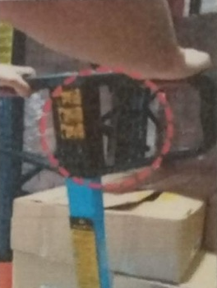
 | Levantar o palete entre 3 e 5 cm, posicionar a alavanca na posição neutra e puxar o timão com as duas mãos, de frente para a carga. | Esforço de tração; elevação excessiva da carga; piso irregular ou escorregadio; movimentação de costas para o equipamento. | Lesões musculoesqueléticas; tombamento da carga; escorregamento, queda e colisão. | Elevar o palete apenas o necessário (3 a 5 cm) e deixar a alavanca na posição neutra. Puxar o timão com as duas mãos e o corpo de frente para a carga. Proibido movimentar a paleteira de costas para o equipamento. Verificar previamente o piso e o trajeto. | 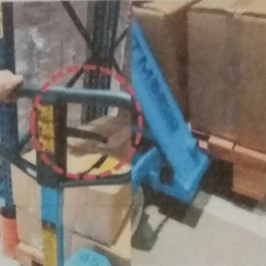
 | Posicionar-se na lateral esquerda do equipamento, com a mão direita entre o timão e a alavanca. | Posição inadequada do corpo em relação ao equipamento; mão entre o timão e a alavanca; pé próximo às rodas. | Prensamento de mãos e dedos; colisão do pé com o equipamento; contusões. | Posicionar-se na lateral esquerda, mantendo a mão direita entre o timão e a alavanca conforme a instrução de trabalho. Manter os pés afastados das rodas e da parte inferior da paleteira. Utilizar luvas e botina de segurança. | 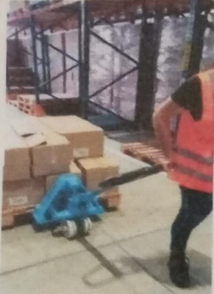
 | Realizar a movimentação sempre na lateral do equipamento, mantendo a distância do braço do timão. | Colisão com pessoas, estruturas, porta-paletes ou empilhadeiras; pé atingido pela parte inferior da paleteira; piso irregular, úmido ou com resíduos; falta de visibilidade. | Atropelamento; esmagamento de pés; escorregamento e queda; tombamento da carga; lesões musculoesqueléticas. | Movimentar sempre pela lateral, a passo, mantendo a distância do braço em relação ao timão. Manter a visibilidade do trajeto e reduzir a velocidade em curvas e cruzamentos, respeitando a sinalização. Atentar às condições do piso. Não transportar pessoas na paleteira nem exceder 2000 kg. | 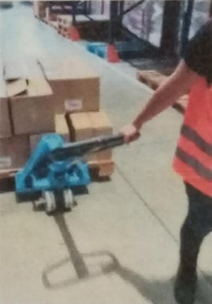
 | Frear ou parar a movimentação. | Perda de controle da carga em movimento; tentativa de frear com os pés; giro do timão para frear. | Esmagamento de pés; colisão; tombamento da carga; lesões nos braços e membros inferiores. | Posicionar-se de frente com o equipamento e frear com a pressão dos braços e pernas, reduzindo a velocidade da carga. Nunca parar o equipamento com os pés. Proibido girar a roda do timão para frear. Manter distância segura de pessoas e estruturas. | 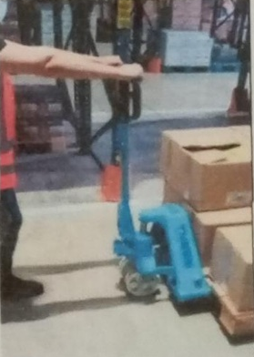
 | Abaixar o palete no local de destino e retirar a paleteira. | Descida brusca da carga; pés sob os garfos ou sob o palete; abaixamento pela lateral do equipamento; piso desnivelado no ponto de apoio. | Esmagamento de membros inferiores; queda ou tombamento da carga; prensamento de mãos. | Acionar a alavanca de forma controlada, com as duas mãos no timão e de frente para o equipamento. Proibido abaixar a paleteira pela lateral do equipamento e colocar o pé sob o equipamento. Confirmar o apoio nivelado antes de abaixar e retirar os garfos lentamente, sem arrastar o palete. | 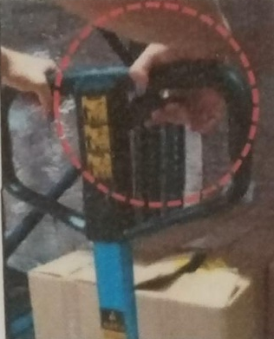
 | Guardar a paleteira e comunicar irregularidades. | Paleteira em local inadequado (obstrução de corredores, saídas de emergência, extintores, hidrantes e painéis); garfos elevados; falhas não comunicadas. | Tropeços e quedas; colisão; impedimento de rota de fuga ou de combate a incêndio; utilização de equipamento com defeito por outro colaborador. | Guardar no local designado e demarcado, com os garfos totalmente abaixados e fora das áreas de circulação, saídas de emergência e equipamentos de combate a incêndio. Comunicar imediatamente à liderança qualquer irregularidade; equipamento com defeito deve ser sinalizado e retirado de uso. | -
Obs.:
- Qualquer atividade fora deste procedimento deve-se parar imediatamente e acionar a liderança e/ou Segurança do Trabalho.
- Caso não esteja se sentindo bem fisicamente ou psicologicamente não realize esta tarefa e comunique imediatamente seu supervisor imediato.
- Carga máxima da paleteira manual: 2000 kg. É proibido ultrapassar a capacidade indicada no equipamento.
- Proibições (conforme IT SMS 001):
- Nunca parar o equipamento com os pés;
- Movimentar a paleteira manual com as duas mãos no timão e de costas para o equipamento;
- Girar a roda do timão para frear o equipamento;
- Abaixar a paleteira manual na lateral do equipamento;
- Colocar o pé debaixo do equipamento.
- Somente colaboradores treinados e autorizados podem operar a paleteira manual.
- EPIs (equipamento de proteção individual) obrigatórios para realização da atividade:
- Botina de segurança;
- Uniforme da empresa ou colete refletivo;
- Luvas de proteção (vaqueta);

